# 学生信息管理系统（控制台应用）

目录

学生信息管理系统（控制台应用） 1

运行程序，根据控制台指示，对学生信息进行管理 2

● 功能1：插入 2

● 功能2：删除 3

● 功能3：查询 4

## 运行程序，根据控制台指示，对学生信息进行管理

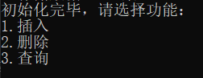

## 功能1：插入

**输入1，按回车，进入插入功能页面**

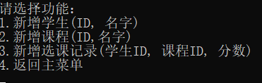

**例如我们要新增一条选课记录，输入3，按回车，然后根据提示输入学生ID、课程ID、分数，即可插入**

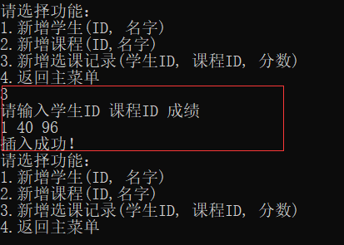

**输入4，按回车，可以返回主菜单**

## 功能2：删除

**输入2，按回车，进入删除功能页面**

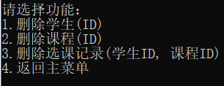

**例如我们要删除刚才插入的数据：学生ID--1 课程ID--40**

**输入3，按回车，输入1 40，显示删除成功！**

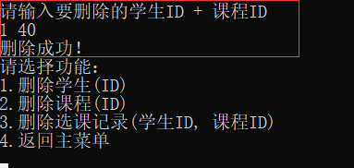

**此时我们如果再删一次刚才的数据，就会报错！**

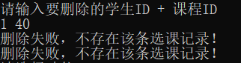

## 功能3：查询

**输入3，按回车，进入查询功能页面**

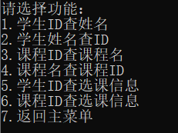

例如我们要查ID号为10的学生的选课记录，我们可以输入5，按回车，然后根据提示输入学生ID进行查询

